Práctica sobre área 4^{to} grado/ Profesor: Pedro Ureña.

Nombre: __________________________ Fecha: __________ Equipo: ____________

Calcula el área de las siguientes figuras geométricas.

A = |  | A = | 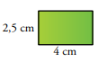  A = | - Las diagonales del rombo son perpendiculares.  A =
A = |  | - El hexágono es regular  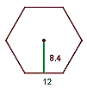  A = | 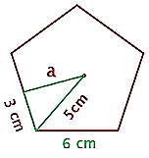  - El pentágono es regular  A = | A =
A = |  | A = | - Encontrar la base conociendo su área.  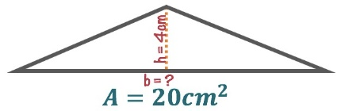  A = | 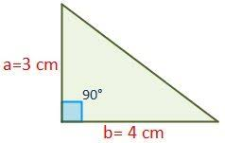  A =
- La diagonal de un rectángulo mide 65 cm, y uno de sus lados, 33 cm. Halla su área.  $$a^{2}-c^{2}=b^{2}$$  A = | A = |  | - Halla el área de un triángulo equilátero de lado 15 cm.  $c^{2}- b^{2}=a^{2}$  A = |  | - encontrar área y perimetro  A =

